2. En el sistema inmunológico de la madre ocurre una especie de bloqueo durante el embarazo, de manera q no reacciona a los antígenos tales totales a los cuales se expone. Pese a ello la madre es capaz de poner en marcha una respuesta inmunológica al injerto de un tejido extraño. Puede q exista una respuesta selectiva del sistema inmunológico ante los antígenos fetales, aunque la repuesta de incompatibilidad Rh muestra que esta no debe ser total.

3. La tercera posibilidad es que la barrera decidual local impida el reconocimiento inmunológico del feto por parte de la madre o el paso de células inmunocompetentes de la madre al feto. Hay pruebas de una decidual funcional, pero en un número importante de casos se sabe que esa barrera se rompe debido a traumatismos o enfermedades.

Aún falta mucho por dilucidar en las complejas interrelaciones inmunológicas entre el feto y la madre.

**IMPLANTACIONES ECTÓPICAS**

Durante el desarrollo pueden ocurrir implantaciones fuera del sitio normal lo que se conoce como implantaciones ectópicas. En la figura 5.9 se muestran algunos ejemplos.

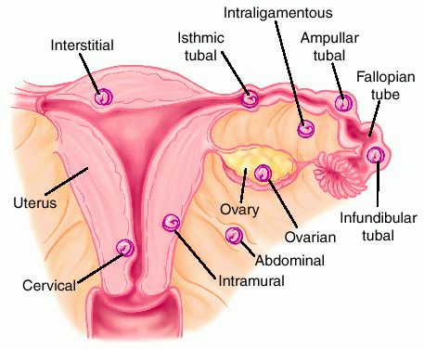

Figura 5.9 Implantaciones ectópicas.

**RESUMEN DE LAS ETAPAS PREEMBRIONARIAS**

Las principales características de la Etapa Pre embrionaria pueden resumirse de la siguiente forma:

* Comienza con la formación del cigoto y termina alrededor del séptimo día con el inicio de la implantación.
* El cigoto permanece libre dentro de la trompa de Falopio y en su tránsito hacia el cuerpo del útero se transforma: ocurre la segmentación o Clivaje, se forma la Mórula y por último el Blastocisto que es el que llega al cuerpo del útero y se implanta.
* Durante esta etapa ocurre proliferación celular sin que haya crecimiento.
* La implantación ocurre en la porción media del cuerpo del útero y consiste en un proceso de anclaje del producto de la concepción en la capa funcional del endometrio. Es un proceso complejo que requiere la coordinación entre los dos tejido.
* Existe intercambio con el medio materno; en este momento la nutrición es por simple difusión.
* Las células que se forman durante la segmentación (Blastómeros) son Totipotenciales hasta el estado de 8 células e incluso hasta el estado de 16 células en estudios experimentales.
* SE expresan los mecanismos del desarrollo en menor porción que las etapas que siguen. Hay una gran represión genética.
* La acción de un agente externo en este momento puede provocar la muerte. La presencia de algún defecto genético es causa con frecuencia de la pérdida del producto de la concepción, quizás como un mecanismo de selección natural.

**5.5. ETAPA EMBRINARIA DE 2DA A 8VA. SEMANA DE DESARROLLO**

**SEGUNDA SEMANA DEL DESARROLLO**

El Blastocisto está incluido parcialmente en el estroma endometrial al inicio de esta semana. El trofoblasto se ha diferenciado en una capa que se encuentra en contacto con el endometrio, que recibe el nombre de Sincitiotrofoblasto, el cual es un tejido sin límites celulares y con carácter invasivo por las enzimas que contiene. Internamente a esta capa se encuentra el Citotrofoblasto que si posee límites celulares.

En la medida que el Sincitiotrofoblasto invade la capa funcional endometrial va ocurriendo la implantación del Blastocisto, y el Sincitiotrofoblasto pasa por diferentes etapas. La primera de ellas es la etapa Lacunar, en la que se forman lagunas que son ocupadas por la sangre que se extravasa de los vasos endometriales maternos. La segunda es la Etapa Trabecular, en la que las lagunas se relacionan entre sí formando una red trabecular. De esta manera queda establecida la circulación útero placentaria que provee los nutrientes y el oxígeno necesarios para el desarrollo. Le Citotrofoblasto forma cordones celulares que invaden el Sincitiotrofoblasto de forma radial, formándose las llamadas Vellosidades Primarias, con lo que comienza la Etapa Vellositaria.

Simultáneamente la masa celular interna del embrioblasto se diferencia en dos capas: Epiblasto e Hipoblasto, y ambas constituyen el embrión bilaminar, que tiene forma plana y redondeada. Las células Epiblásticas forman un grupo de células entre el Epiblasto y el Citotrofoblasto que limitan una cavidad, la cavidad Amniótica. (Figura 5.10).

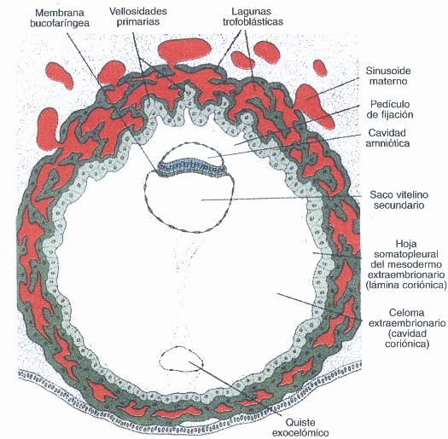

Figura 5.10 Formación de la cavidad amniótica

Mientras, células aplanadas que probablemente se originan del Hipoblasto forman una delgada membrana, la Membrana de Heuser, que se pone en contacto con el Hipoblasto formando una cavidad, el saco vitelino primitivo. De esta forma queda revestida la antigua cavidad del Blastocele. O sea el disco está en relación con estas dos cavidades independientemente de la orientación del plano de implantación.

Producto del crecimiento del trofoblasto en diferenciación hacia el endometrio, se separa de la membrana de Heuser del Citotrofoblasto, y este espacio es ocupado por un nuevo tejido en forma de red, el Mesodermo Extraembrionario. Al unirse espacios de este tejido se forma en su interior una cavidad lo que determina que:

* Quede una capa adosada al Citotrofoblasto y la cavidad amniótica, llamada Hoja somática del mesodermo extraembrionario.
* Otra capa queda rodeando el saco vitelino, es la llamada Hoja Esplácnica o esplacnopleural del mesodermo extraembrionario.
* Se forma su cavidad central entre las dos capas anteriores, llamada Celoma extraembrionario.
* Hay una zona donde el mesodermo extraembrionario no se bilamina y recibe el nombre de Pedículo de fijación que sostiene al embrión con sus dos cavidades sujeto al trofoblasto e incluido dentro del celoma extraembrionario, también llamado cavidad coriónica.
* La unión de la hoja somática más el Citotrofoblasto y el Sincitiotrofoblasto, o sea con el Trofoblasto diferenciado; recibe el nombre de Corina, el cual es muy importante para la formación de la placenta.

Al término de esta semana la implantación es total, y como ocurre en el interior de la capa funcional endometrial se dice que es Intersticial en el humano. Los cambios o transformaciones mayores ocurren en el trofoblasto en esta semana. (Figuras 5.11 y 5.12)

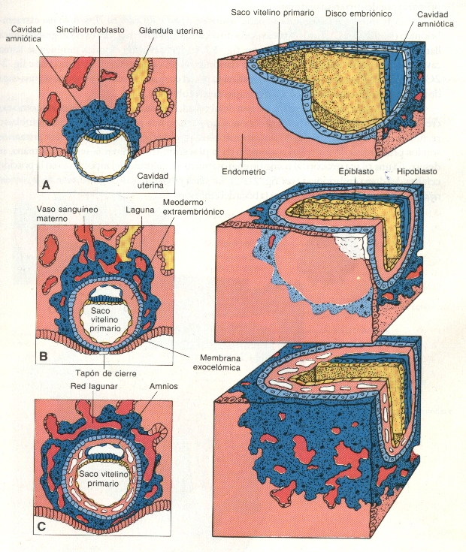

Figura 5.11 Estadios finales de implantación del blastocisto.

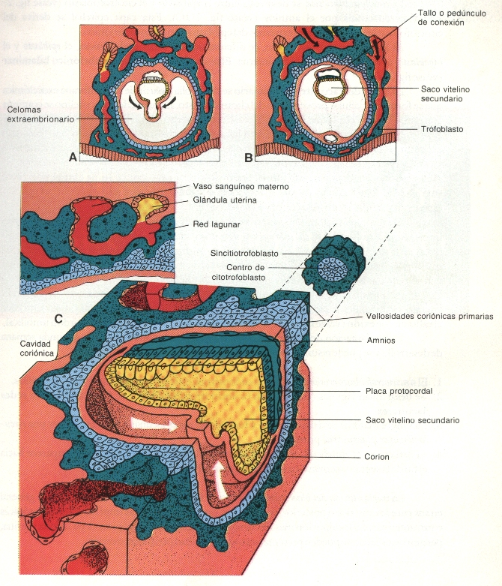

Figura 5.12 Secciones de blastocistos implantados por completo a la final de la segunda semana.

**TERCERA SEMANA DE DESARROLLO**

En esta semana ocurre la gastrulación, por lo que los mayores cambios ocurren en el disco embrionario de esta etapa. En el extremo caudal del disco aparece la Línea primitiva que está constituida por: surco primitivo, bordeado por los pliegues primitivos, y el nódulo de Hensen en el extremo cefálico donde se encuentra una depresión, la fosita primitiva. (Figuras 5.13 y 5.14)

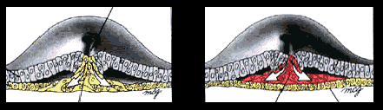

Figura 5.13 formación de las capas germinativas

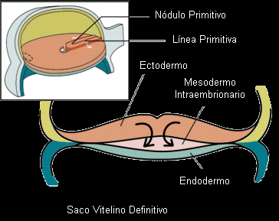

Figura 5.14 línea primitiva

Las células epiblásticas migran y se invaginan por el surco primitivo y la fosita primitiva, para lo cual se despojan por mecanismos no muy conocidos las uniones o diferenciaciones de membrana. De esta manera las células comienzan a formar una capa intermedia llamada Mesodermo intraembrionario, y además comienzan a sustituir a las antiguas células hipoblasticas formando en su lugar una nueva capa, le Endodérmica.

Las células que se invaginan a nivel de la fosita primitiva formaran a la Notocorda, que es el primer eje de simetría del cuerpo. En su formación la notocorda paso por deferentes momentos: Proceso notocordal, Placa notocordal (solo el techo del antiguo proceso notocordal), la notocorda, al plegarse cada borde de la placa hacia el otro. La notocorda crece hacia el extremo cefálico. (Figuras 5.15 y 5.16)

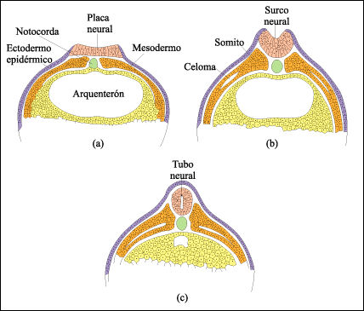

Figura 5.15 Formación del tubo neural

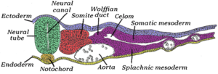

Figura 5.16 Notocorda o Notocordio

Hay dos zonas en el disco en que no se incluyen mesodermo y son dos Zonas de unión de Ectodermo y Endodermo, llamadas Lámina Precordal en el extremo cefálico Lámina Cloacal en el extremo caudal. Ellas marcan los extremos del sistema digestivo futuro. El Epiblasto por ultimo forma la capa Ectodérmica. Por lo tanto el Epiblasto forma todas las capas que son: Ectodermo, Endodermo y Mesodermo. Todas constituyen el embrión trilaminar, que también está en relación con las cavidades mencionadas en segunda semana, pero en este caso la Cavidad Amniótica está en relación con el Ectodermo y el Saco vitelino con el Endodermo. Esta última cavidad está revestida totalmente por Endodermo por lo que ahora se denomina Saco Vitelino Secundario o definitivo. El disco embrionario continúa siendo plano, pero es ovalado a diferencia de la segunda semana.

En el trofoblasto se han formado las vellosidades secundarias al introducirse mesodermo extraembrionario en el centro de las primeras. Cuando aparecen vasos sanguíneos en el interior de las vellosidades anteriores reciben el nombre de terciarias.

Regulación molecular durante la Gastrulación: El estudio detallado del proceso de la Gastrulación en varios animales y en particularmente en embriones de pollo, ha demostrado que el nódulo primitivo o de Hensen, controla diversos sucesos iníciales del desarrollo. Por tal motivo, se le denomina “centro del desarrollo” en esta etapa, aunque se diferencia en su nombre según la especie.

Tiene gran importancia en la formación de la notocorda, la línea primitiva y el mesodermo.

Se han realizado estudios experimentales que aclaran la intervención de algunos genes en estos procesos, como por ejemplo:

* LIM-1: Controla la organización de estructuras craneales.
* GEN-T: Controla el desarrollo de las regiones caudales del cuerpo.
* SHH: Se encuentra alrededor de nódulo de Hensen. Controla la expresión asimétrica en la formación de algunos órganos. En etapas incipientes se expresa en ambos lados del embrión. Más tarde una molécula parecida a la activina aparece en el lado derecho e inhibe su expresión de ese lado. Si no hay activina en el lado izquierdo sigue expresándose el SHH en ese lado y entonces su producto estimula a un gen parecido al nodal, la proteína nodal. Este último es un factor de crecimiento que estimula la formación asimétrica del mesodermo en el lado izquierdo por mecanismos desconocidos aún. Lo anterior conlleva a un crecimiento asimétrico lo que explica que es doble el tubo cardiaco en la formación del corazón y este junto con el estómago se ubiquen a la izquierda, mientras que el hígado quedará a la derecha. Un fallo en esta cascada provocaría un defecto conocido como Situs Inversus.

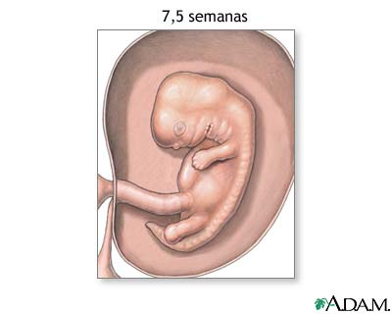

Figura 5.17 apariencia de un embrión de 7.5 semanas de desarrollo

**CUARTA A OCTAVA SEMANA DEL DESARROLLO**

Esta etapa en las más crítica del desarrollo embrionario por que se forma el esbozo de todos los órganos y sistemas del cuerpo, por eso es llamada de organogénesis. Durante este proceso las tres hojas germinativas formadas en la tercera semana se diferencian formando los sistemas orgánicos de la economía. Estas transformaciones son expresión de las des represión de los genes y todos los procesos celulares que se explican a través de los mecanismos básicos del desarrollo. En este momento todos los mecanismos se manifiestan, por lo cual es la etapa más crítica del desarrollo, ya que un agente externo que la altere, tendrá repercusiones que se manifestarán de diferentes maneras de acuerdo a las características de esta interferencia. También producto de las transformaciones anteriores, cambia la forma externa del cuerpo embrionario que al final de esta etapa tiene un aspecto humano. Se comentaran las transformaciones principales de cada una de las hojas germinativas.

Hoja germinativa ectodérmica: A partir de ella se forman órganos y estructuras que mantienen el contacto con el medio exterior. Un derivado fundamental es el Sistema Nervioso Central (SNC). La neurulación es el proceso de formación de Tubo neural, el cual es ensanchado en la región cefálica y alargado en el resto de su longitud, formando posteriormente el encéfalo y la médula espinal respectivamente. La región cefálica primero tiene tres vesículas cerebrales llamadas primitivas que en orden de cefálico a caudal son: Prosencéfalo, el Mesencéfalo y el Rombencéfalo. En la 5ta. semana las vesículas extremas se dividen en dos cada una; el Prosencéfalo forma el Telencéfalo y el Diencéfalo, mientras el Rombencéfalo forma el Metencéfalo y el Mielencéfalo. El crecimiento del SNC, es una de las causas fundamentales en el plegamiento céfalo-caudal del cuerpo. Durante su formación hay un grupo de células que se separan del ectodermo y del tubo neural, ubicándose a los lados del eje del cuerpo, estas células son las Crestas neurales, ellas constituyen una población celular muy particular que se caracterizan por la Migración. De acuerdo a las condiciones del medio se diferenciarán en diferentes estructuras como son: Tejido conectivo y huesos de la cara y el cráneo, ganglios nerviosos craneales, células C de la glándula Tiroides, tabique troncoconal del corazón, dermis en la cara y cuello, ganglios espinales de la raíz dorsal y otros.

Además del Ectodermo se formará: Sistema Nervioso Periférico, Epitelio sensorial del oído, nariz y ojo, piel, pelo y uñas, Glándulas hipófisis, Mamarias y Sudoríparas y esmalte de los dientes.

Regulación molecular de la formación del SNC: El ectodermo dorsal contiene las proteínas Morfogenéticas Óseas (BMP) 4 y 7, que pertenecen a la familia de los TGF- Estas proteínas inhiben la formación de tejido neural. Son inducidas por el FGF-8 y bloqueabas por dos proteínas inductoras neurales, la nogina y la cordina. La primera respuesta morfológica del ectodermo superficial a la inducción de la notocorda es el incremento en la altura de las células que están destinadas a convertirse en SNC. El inductor de la notocorda es la Sonic hedgehog. Se hace visible entonces a la placa neural, engrosada en la superficie dorsal del disco embrionario que posteriormente da origen al tubo neural.

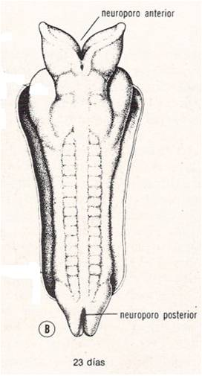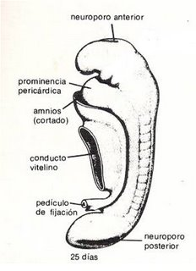

Figura 5.18 Cierre del tubo neural.

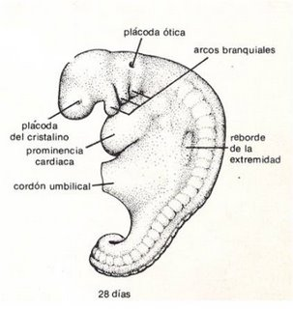

Figura 5.19 Embrión de 28 días (podemos observar Plácoda del cristalino, Prominencia cardiaca, cordón umbilical, Plácoda ótica, arcos branquiales, reborde de la extremidad y claramente los somitas).

La primera porción en diferenciarse del futuro tubo neural es la placa de piso, a través de la cual la notocorda ejerce un profundo efecto sobre el resto de las estructuras que formarán la médula espinal. El nódulo primitivo también actúa como inductor primario del sistema nervioso a través de los factores de crecimiento Vg1 y la activina.

La expresión de las moléculas de adhesión cambia durante esta etapa. En el ectodermo hay N-CAM y L-CAM/E Caderina antes de la inducción y las células neuroepiteliales sólo expresan las L-CAM.

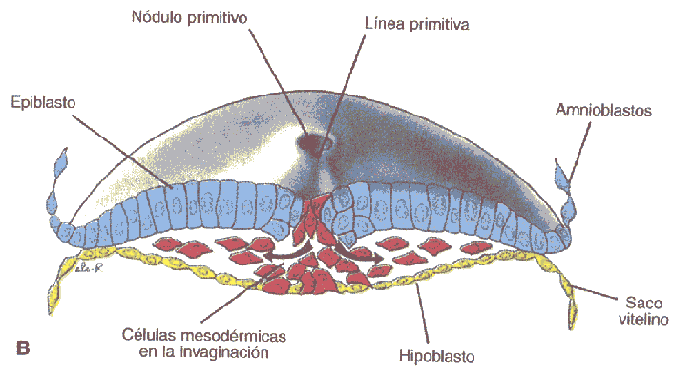

Figura 5.20 migración de las células mesodérmicas para dar paso a las tres hojas germinativas; se puede observar la línea primitiva y nódulo primitivo.

Hoja germinativa mesodérmica: esta hoja se diferencia en regiones de mesodermo. En un corte transversal se puede observar su diferenciación inicial en: Mesodermo paraxial a los lados del tubo neural y la notocorda, Mesodermo intermedio a continuación y Mesodermo lateral con dos hojas, una somática y una esplácnica. En el centro de ambas se encuentra el celoma intrembrionarios. Estas dos últimas hojas y la cavidad que las separan se continúan con las correspondientes extraembrionarias en las primeras etapas del desarrollo.

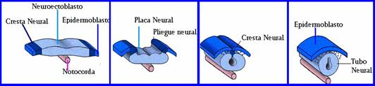

Figura 5.21 y 5.22 Formación del tubo neural.

El mesodermo paraxil se diferenciará en bloques pares llamados somitas los cuales se diferencian en Dermatoma – Miotoma y Esclerotoma. Estas escrituras formarán el tejido sub-cutáneo de la piel, músculo y hueso, y cartílago, respectivamente. El esclerotoma migra para ubicarse alrededor de la notocorda, y formara huesos y cartílago. Estos procesos que ocurren en el somita contribuyen el plegamiento lateral del cuerpo embrionario.

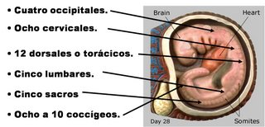

Figura 5.23 Diferenciación de somitas.

Otros derivados mesodérmicos: Sistema Cardiovascular, Urogenital, Bazo y Corteza de las glándulas suprarrenales.

Regulación molecular en el mesodermo: la apoptosis que ocurre en la región de la cola desordena el mesodermo paraxial en la formación de los últimos somitómeros, lo cual actúa como una señal de detención para formar nuevos somitas. La formación de un somita individual implica la transformación de bloques segmentarios de células con morfología mesenquimatosa en una esfera de células epiteliales en el mesodermo paraxial. La epitelización de los somitas depende de la acción inductora del ectodermo suprayacente por el gen paraxis, cuyo producto es un factor de transcripción con motivo hélice-asa-hélice. Este proceso va procedido de un aumento en las propiedades de adhesión celular de las células presomíticas.

Después de la epitelización, las células de la pared ventromedial reciben un estímulo inductivo de la Sonic Hedgehog que proviene de la notocorda y la pared ventral del tubo neural. Como respuesta es expresa el PAX-1 y el PAX-9 en la mitad ventral del somita que ahora es el esclerotoma, que formará huesos y cartílagos alrededor de la notocorda. Una interrupción de la expresión del PAX-1 en el esclerotoma provocará defectos vertebrales. Por consiguiente, las células en esta zona aumentan la mitosis y pierden las moléculas de adhesión N-Cadherina, convirtiéndose de nuevo en mesenquimatosas. Además, migran hacia la línea media y comienzan a producir proteoglicanos de tipo sulfato de condroitina y otras moléculas características de la matriz cartilaginosa, a medida que se disponen alrededor de la notocorda.

La zona dorsal del tubo neural produce el Wnt que contrarresta la influencia inhibitoria de SHH. La mitad dorsal del somita se diferencia en dermatomiotoma, que expresa su genes característicos, PAX-3, PAX-7 y paraxis. El dermatomiotoma formará dermis hacia le región más externa, dermatoma, y una zona intermedia que es el miotoma formará músculos. Esta última continúa expresando varios factores reguladores biogénicos que son suprimidos por la BMP-4, producida por el mesodermo lateral. El FGF, segregado por las yemas de los miembros, condiciona la migración del miotoma hacia la región del cuerpo embrionario donde se ubica.

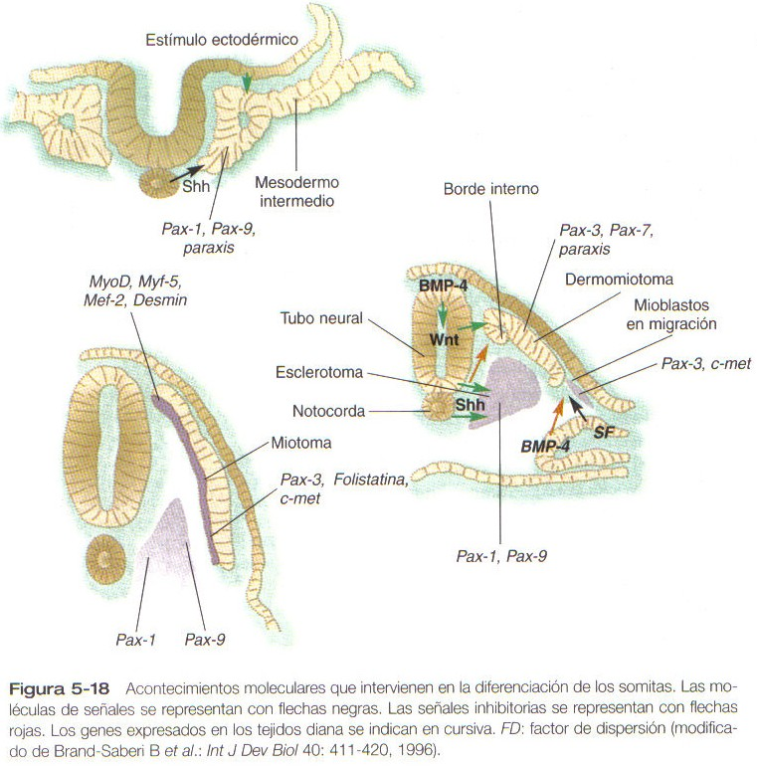

Figura: 5.24 diferenciación molecular de somitas.

Hoja germinativa Endodérmica: El intestino primitivo se forma como consecuencia del plegamiento embrionario, quedando la porción superior del saco vitelino secundario incorporado al cuerpo embrionario y formando de esta forma el intestino primitivo, y recubierto por endodermo.

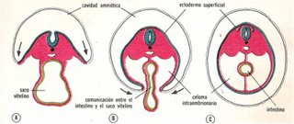

Figura 5.25 Formación del intestino primitivo

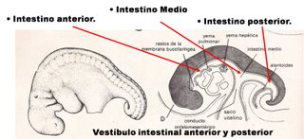

Figura 5.26 Diferenciación del intestino primitivo.

Otro derivados del endodermo: Revestimiento epitelial del tracto digestivo y respiratorio, revestimiento de la vejiga, parénquima de la glándula Tiroides, Paratiroides, el Hígado y el Páncreas.

Regulación molecular en la hoja endodérmica: La hoja endodérmica no participa en plegamientos embrionario, si no es consecuencia de él. Los límites de terminación del intestino embrionario anterior (portal intestinal anterior), y de inicio del posterior (portal intestinal posterior), son lugares de expresión de SHH. En el intestino anterior, inmediatamente después se expresan las moléculas BMP-4, lo cual va seguido de la parición de un gradiente de expresión mesodérmica de los grupos parálogos 9-13 de genes HOX. El HOX-d-9 se expresa más cranealmente y el HOX-d-13 más caudalmente. Este gradiente de expresión de genes debe de ser fundamental para la diferenciación en ambas regiones. En la medida que el sistema digestivo es más tubular se producen interacciones inductivas locales en el epitelio y el mesénquima circundante, lo que condiciona la formación de las glándulas anexas a este sistema. Esta inducción particular es conocida como Interacción epiteliomesénquima, los Sonic Hedgehog tiene implicaciones en estas interacciones.

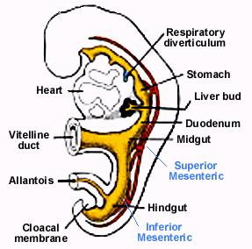

Figura5.27 Morfología del intestino Primitivo

El tamaño del embrión se mide considerando el eje más largo del cuerpo.

Las características principales de la etapa embrionaria pueden resumirse de la siguiente forma:

* Comienza en la 2da semana y termina en la 8va semana.
* Durante esta etapa se forma en embrión bilaminar, el trilaminar y a partir de este último es esbozo de todos los órganos y sistemas del cuerpo.
* En la medida que las hojas embrionarias se diferencian para formar tejidos, producto de esta diferenciación, ocurre el plegamiento del cuerpo embrionario que transforma el embrión plano a cilíndrico. En la octava semana ya tiene un aspecto humano.
* Durante estas transformaciones están presentes todos los mecanismos del desarrollo, los cuales determinan los cambios, primero a nivel celular y después en cada tejido y sistema. Hay una gran desrepresión genética.
* Se considera la etapa más crítica del desarrollo por que la alteración de los mecanismos por agentes externos provocará Malformaciones Congénitas. Es la etapa de mayor susceptibilidad y vulnerabilidad.
* Se forma la placenta y anexos embrionarios. La placenta tiene numerosas funciones, principalmente la de intercambio. El amnios es como un saco que contiene al embrión y en cuyo medio se desarrollará. El cordón umbilical une a la placenta con el embrión-feto, y en su interior hay vasos que transportan sangre en ambos sentidos.
* El sistema que primeramente se diferencia es el cardiovascular, por las crecientes necesidades embrionarias, y en segundo lugar el nervioso.
* Cambia el tipo de nutrición a Histotrófica y después a Hemotrófica con la aparición de la circulación útero-placentaria en segunda semana, y comienza a desarrollarse la placenta que está lista al final de esta etapa.
* El cálculo de la edad embrionaria se hace por el número de somitas, la longitud CR-VN, (cráneo-rabadilla-vértex-nalga) o longitud coronilla-talón. También se utiliza la fecha de la última menstruación restando dos semanas a la edad gestacional,(Edad embrionaria = EG – 2 semanas)
* Medios diagnósticos: Presencia de HCG Amniocentesis, Biopsia coriónica, Cariotipo y Ultrasonidos transvaginales.